W4D1

L’esercizio di oggi verte sui meccanismi di pianificazione dell’utilizzo della CPU (o processore). In ottica di ottimizzazione della gestione dei processi, abbiamo visto come lo scheduler si sia evoluto nel tempo per passare da approccio mono-tasking ad approcci multi-tasking.

Traccia: Si considerino 4 processi (P1, P2, P3, P4) con i tempi di esecuzione e di attesa input/output dati in tabella. I processi arrivano alle CPU in ordine P1, P2, P3, P4. Individuare il modo più efficace per la gestione e l’esecuzione dei processi, tra i metodi già visti a lezione. Abbozzare un diagramma che abbia sulle ascisse il tempo passato da un instante «0» e sulle ordinate il nome del Processo.

Tabla de datos del problema:
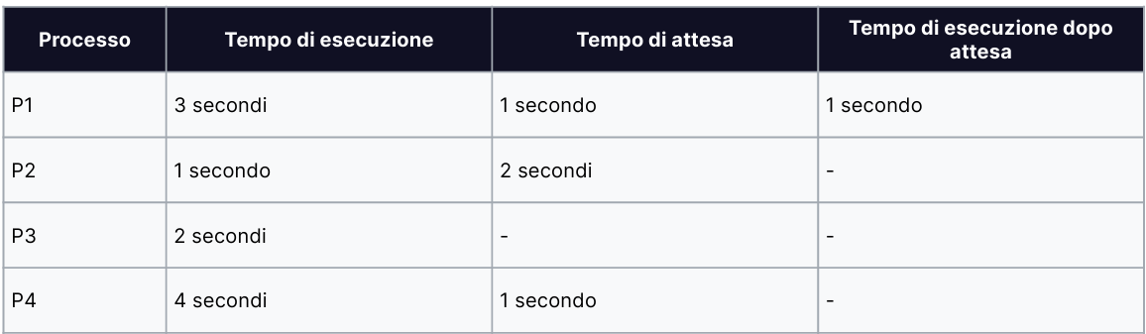
LLegan a la CPU en el siguiente orden: P1 → P2 → P3 → P4

Ates de continuar con el ejercicio prendo nota de lo ciguiente:

A. Mono-tasking (Un solo proceso)
En un sistema Mono-tasking, solo puede existir un proceso ejecutándose.
Imagina esta situación:
P1 usa la CPU durante 3 segundos.

↓

Ahora necesita leer datos del disco (I/O).

↓

Espera 1 segundo
Que hace la CPU en ese munuto?: No hace nada
VENTAJAS!

1. Muy cimple
2. Fàcil de implementar.

DESVENTAJAS.

1. La CPU pasa mucho tiempo sin trabajar.
2. Se desaprovecha el harware.

B. Multi-tasking (Varios procesos)

Ahora el sistema operativo piensa de esta manera:
Si P1 esta esperando al disco…. Por que mejor no ejecuto otro programa?

La gran idea del Multi-tasking es:
Mientras un proceso espera, otro aprovecha la CPU.
Por eso el rendimiento mejora mucho.

C. Time-sharing (Evolución del Multi-tasking)
Aqui esta la diferencia importanre.
En el Multitasquin bàsico. Normalmente un proceso sigue ejecutàndose hasta que:
- Termina
- O necesit a hacer I/O.
Por ejemplo inmaginaque que:
P1 Neseciga 50 segundo.
P2 Necesita 1 segundo…
P1…………………………
P2 espera.
Esto que quiere desir?
Quuiere desir que Aunque exista Multi-Tasking, P2 Puede esperar muchho.
Entonses es aqui donde nace el Time-sharing.

¿Qué hace el Time-sharing?
El sistema operativo divide el tiempo en pequeños trozos llamados Quantum.
Por ejemplo: quantum = 2 segundos
Da la sensación de que todos los procesos se ejecutan al mismo tiempo, aunque en realidad la CPU cambia tan rápido entre ellos que el usuario lo percibe como simultáneo.

Diferencia entre Multi-tasking y Time-sharing
Muchos estudiantes creen que son lo mismo, pero no exactamente.
Multi-tasking | Time-sharing
Permite varios procesos. | Es una evolución del Multi-tasking.
Cambia de proceso cuando uno termina o espera I/O. | Cambia de proceso cada cierto tiempo (Quantum).
Optimiza el uso de la CPU. | Optimiza el uso de la CPU y mejora la respuesta al usuario.

Por esto podemos decir que Todo sistema de Time-sharing son Multi-tasking, pero no todo sistema Multi-tasking utiliza Time-sharing. .

Dicho esto puedo seguir con el ejersicio W4D1.
¿Cuál es el método más eficaz?.
El metodo mas eficas seria el Time-sharing, porque es la evoluciòn del Multi-Taskin.
Por que?
Porque:
- permite ejecutar varios procesos;
- aprovecha los tiempos de espera de I/O;
- evita que la CPU permanezca inactiva;
- reparte el tiempo del procesador entre los procesos, mejorando la respuesta del sistema.

Diagrama temporal (esquema)
Como nos han dado un quantum, no hace falta dibujar un Round Robin detallado. Lo importante es mostrar que cuando un proceso espera I/O, otro aprovecha la CPU.
Tempo

0 3 4 6 10 11
|------|------|------|---------|-------|
P1 P2 P3 P4 P1
Donde:
- 0–3: P1 usa la CPU.
- 3–4: P1 está en espera de I/O; la CPU ejecuta P2.
- 4–6: la CPU ejecuta P3.
- 6–10: la CPU ejecuta P4.
- 10–11: P1, que ya terminó el I/O, vuelve a la CPU para completar su último segundo.

